Курбатов Ярослав, РПО МКН

Лабораторная 6

1. Wireshark UDP

1) Видем 4 поля в UDP-заголовке: src-port, dst-port, length, checksum:

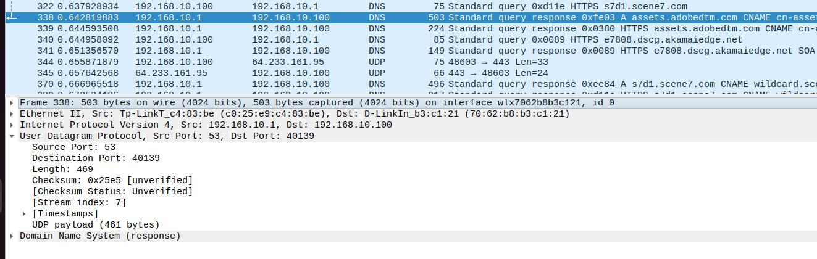

2) Длина каждого поля – два байта

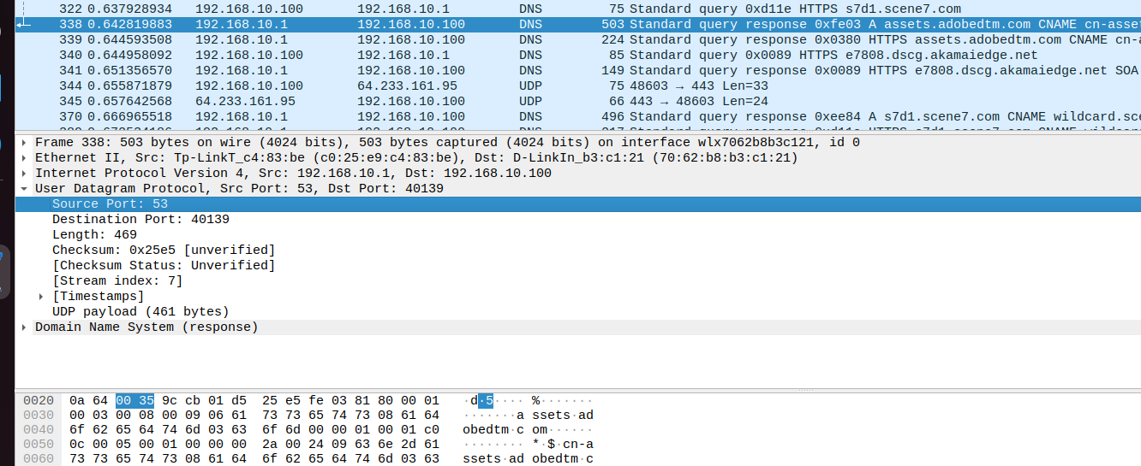

это соответствует спецификации UDP.

3) Значение поля length – длина заголовка + длина (размер) тела udp-пакета.

В моем пакете length – 469, значит, сами данные занимают 469 – 8 байт

4) Теоретически, без учета размера TCP-заголовка, так как масимальное значение поля length – 2^16 – 1 и длина заголовка – 8 байт, то 2^16 - 1 - 8 (65527)

5) Очевидно, 2^16 – 1

6) В поле Protocol заголовка TCP находится значение 17:
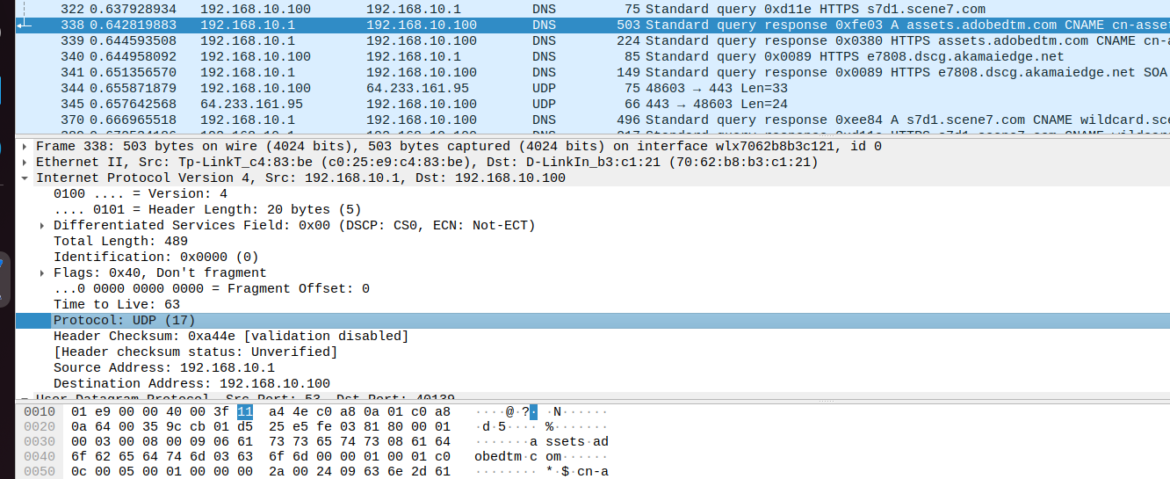

7) Порты назначения и отправителя в этих двух пакетах меняются местами:

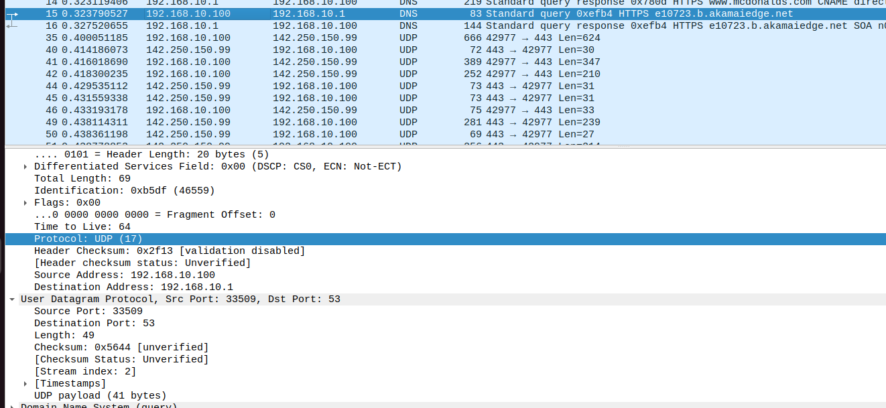
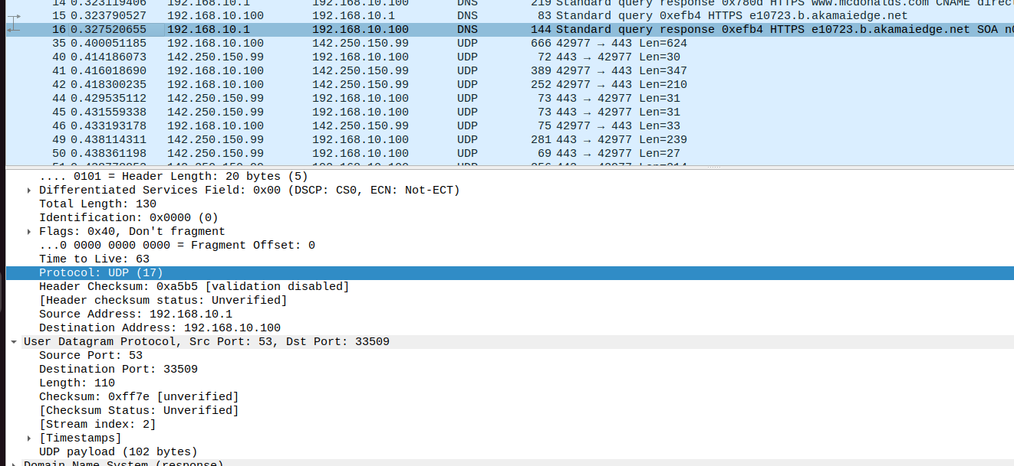
потому что первый запрос отправило приложение через порт 33509 на порт 53 получатель, а получатель с 53 порта отправил udp-датаграмму на порт 33509 на мой компьютер.

1.Filezilla сервер и клиент

Создадим папку TestFolder:
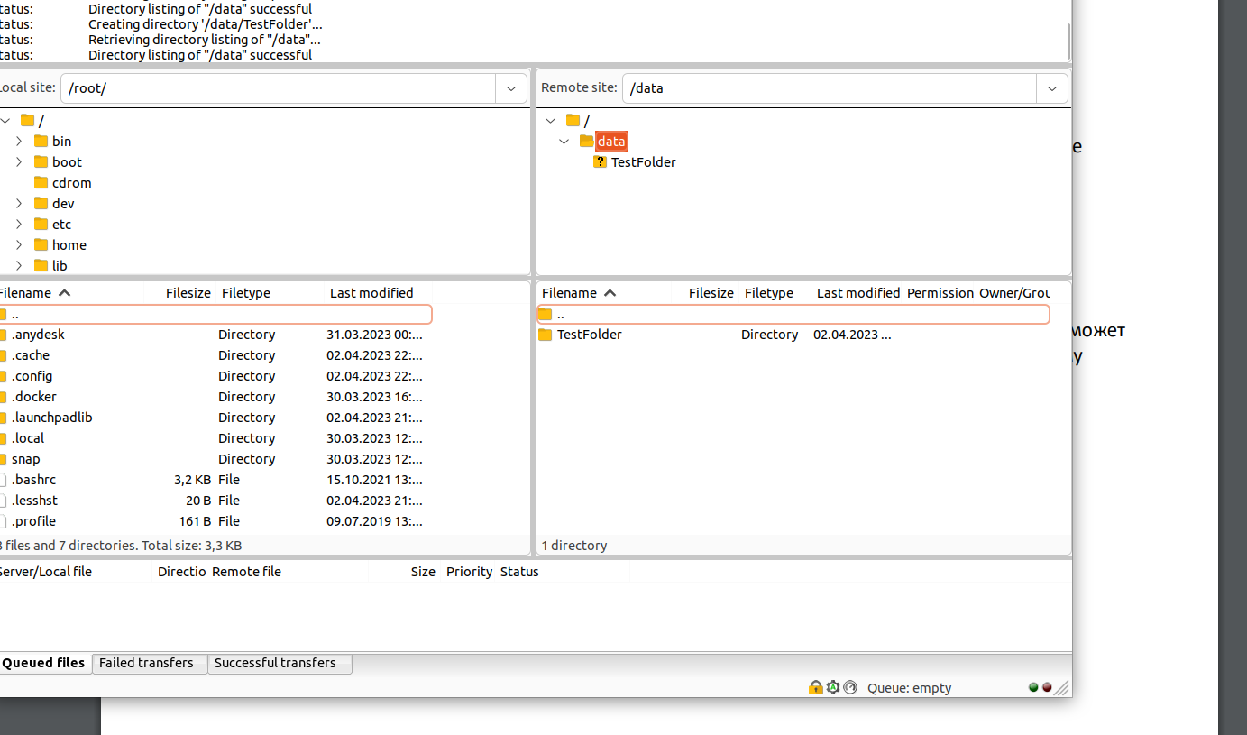
Создадим файл test-file.md

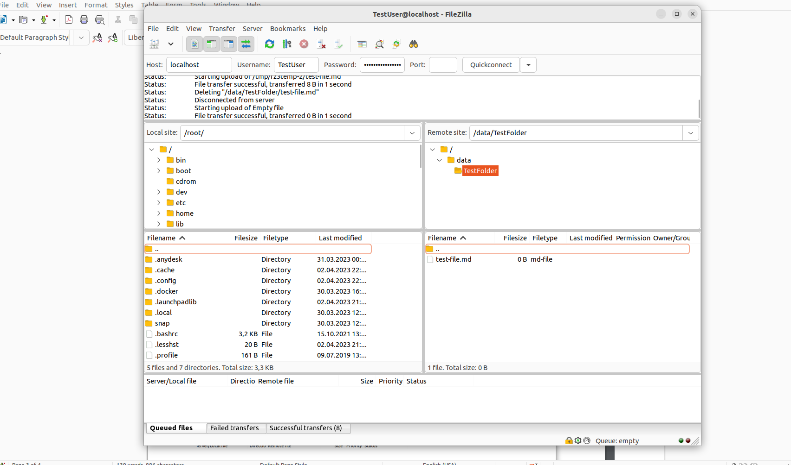
Обновим содержимое файла:

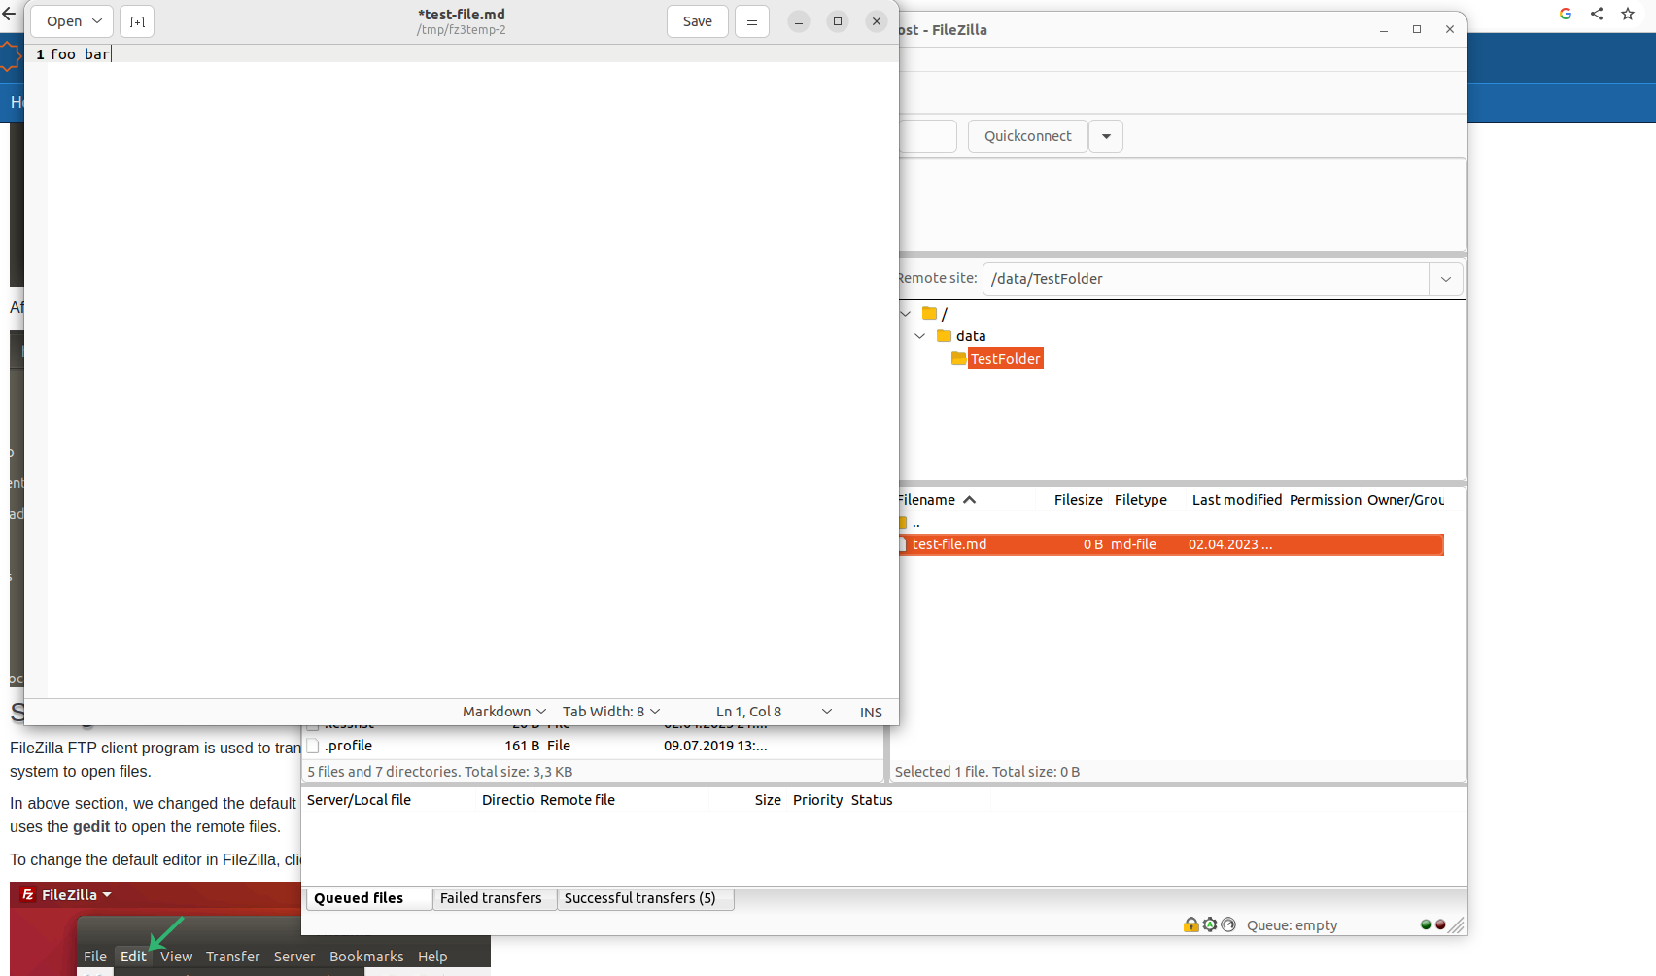

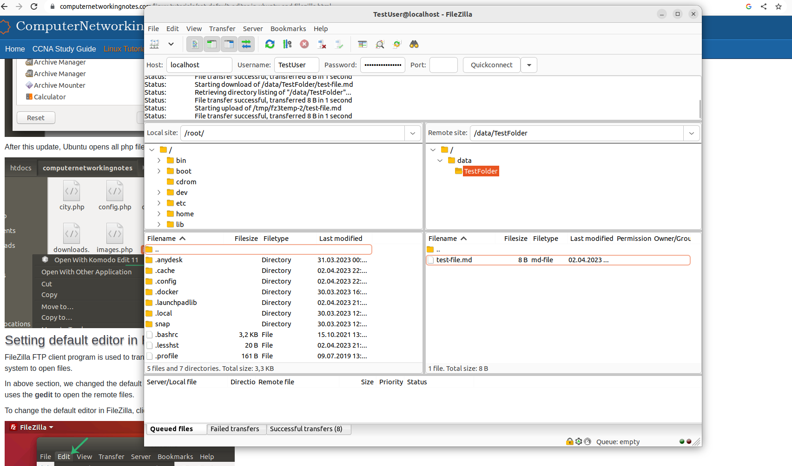
Теперь удалим тестовый файл:
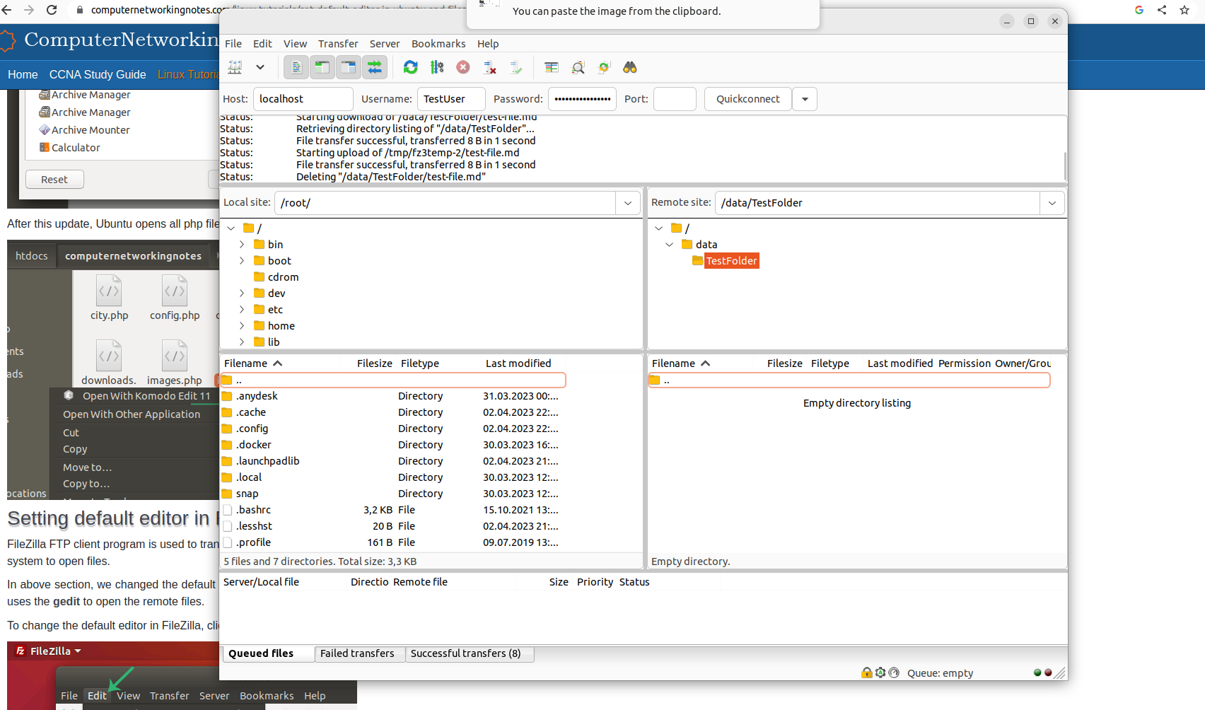
2. FTP-клиент

ruby client.rb -h (справка)
ruby client.rb --host localhost --port 21 --username myusername --password mypassword

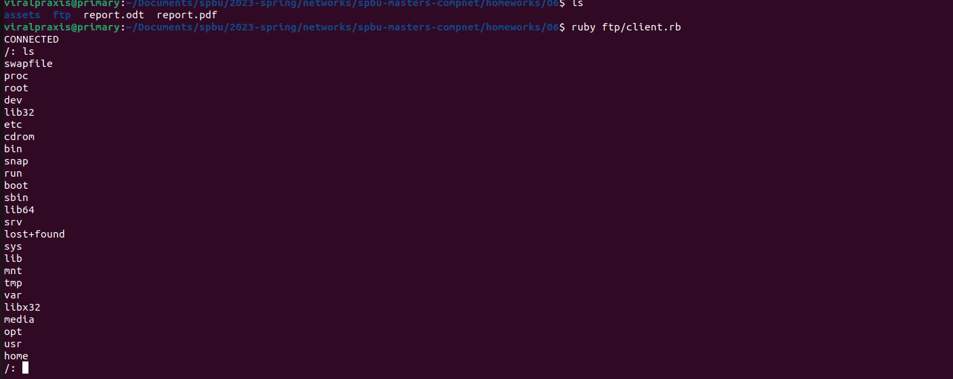
Походим по папкам, зайдем в /tmp и сделаем ls (FTP-команда LIST/NSLT):

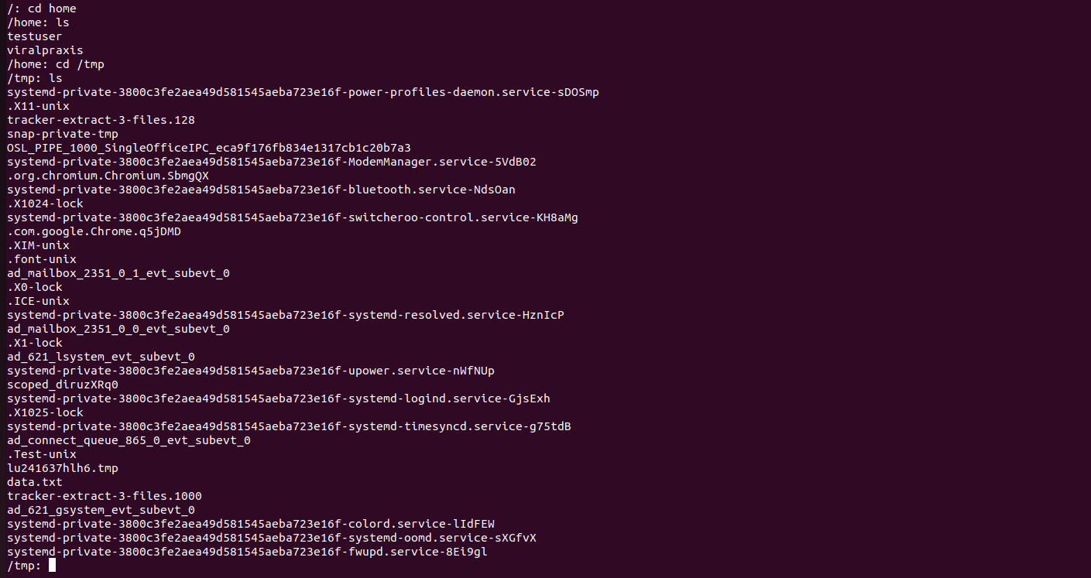
В /tmp на сервер есть файл data.txt:
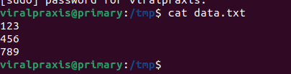

Скачаем этот файл:

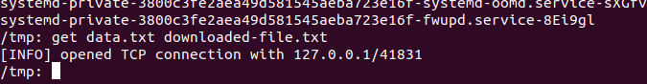
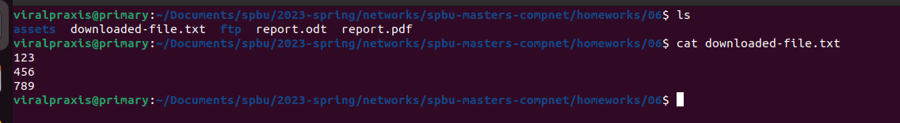
теперь закачаем этот файл по пути “/tmp/upload.txt” на сервер:

